深市期权投教丨合约调整那些事儿

深交所近日发布公告称，将于2020年9月14日对嘉实沪深300ETF期权合约进行首次调整，期权合约要“变身”啦。资深期权投资者老张听闻后立马查看了自己的期权仓位，并郑重其事地在自己的投资日历上记下了调整日期和注意事项。那么，到底什么是合约调整？对广大期权投资者又有什么影响呢？就让牛牛替大家向老张讨教一番吧。
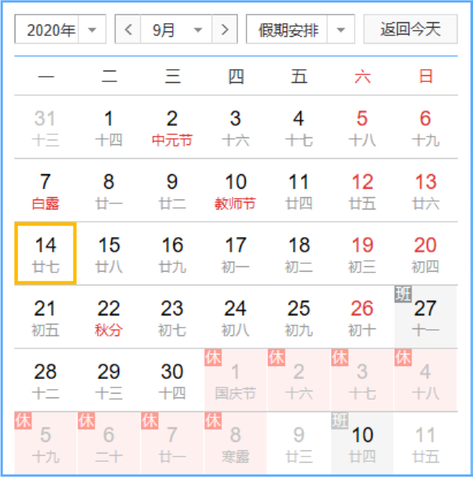
合约调整日
为了给牛牛介绍清楚合约调整，老张决定理论联系实际，拿出《深圳证券交易所股票期权试点交易规则》说道，根据第三章，期权合约调整是指当合约标的发生除权、除息时，深交所在标的除权、除息当日，对该标的所有未到期期权合约进行调整，涉及合约的合约单位、行权价格、合约代码及合约简称等要素，并对除权、除息后的合约标的重新挂牌新的期权合约。
老张念完交易规则后看着似懂非懂的牛牛又语重心长地讲，期权合约调整的目的是维持期权合约买卖双方的权利义务不变。嘉实沪深300ETF分红后，ETF价格下降，如果对应期权合约的行权价格及合约单位不变，我们期权投资者的权益将受到影响，因此交易所会对未到期的合约进行调整。
为了让牛牛更直观地了解合约调整的具体情况，老张打开自己的期权账户，指着将会发生改变的合约条款，跟牛牛讲了起来。
合约代码 | 合约简称 | 行权  价格 | 合约  单位 | 持仓量 | 持仓  类别
159919C2009M004000 | 300ETF购9月4000 | 4 | 10000 | 10 | 备兑仓
嘉实沪深300ETF除息后，ETF价格下降，为使期权合约的实虚值程度保持不变，期权的行权价格将等比例下调。同时，为了保证期权行权价值（合约单位×行权价格）不变，在行权价格降低的情况下，合约单位相应增大。这种调整了行权价格、合约单位的期权合约成为非标准合约。
老张讲完又翻开了交易规则说，具体调整公式就在我们刚刚看的第3.4条：
调整系数= 除息前一日合约标的收盘价/ [ 除息前一日合约标的收盘价-现金红利 ]
新合约单位=原合约单位×调整系数
新行权价格=原行权价格/调整系数
牛牛看着这堆公式，有些丈二和尚摸不着头脑。老张不慌不忙说，举个例子吧，假设嘉实沪深300ETF（159919）收盘价为5元，每份ETF分红0.05元，那么嘉实沪深300ETF除息后收盘价下降1%。我账户里合约的行权价格同比例下调1%至3.96元，合约单位上调约1%至10101（份）。如此一来，调整前合约行权价值4×10000≈调整后合约行权价值3.96×10101，我们投资者的权利义务几乎不变。
为了便于识别标准合约与非标准合约，合约代码、合约简称也得调整。非标准合约代码的第19位由字符空格调整为字符“A”，第13至18位依然为调整前行权价格。非标准合约简称中的行权价格调整为新行权价格，并把最后的标志位调整为“A”。
老张指了指自己的账户说，再用我的合约举个例子吧，合约调整后，我账户里的合约将会变成这样：
合约代码 | 合约简称 | 行权  价格 | 合约  单位 | 持仓量 | 持仓  类别
合约调整前
159919C2009M004000 | 300ETF购9月4000 | 4 | 10000 | 10 | 备兑仓
合约调整后
159919C2009M004000A | 300ETF购9月3960A | 3.96 | 10101 | 10 | 备兑仓
看着若有所思的牛牛，老张猜到了牛牛内心的疑惑并说道，虽然合约调整后不影响投资者原本的权利义务，但还是有以下几方面需要我们多多注意：
老张介绍，根据多年交易经验，新的交易可能更多集中在新加挂的标准合约上，非标准合约的交易活跃度可能有所下降，投资者需多关注持仓风险。同时，如非标准合约收盘后的持仓数量为零，深交所将于下一交易日对该合约予以摘牌。
除息之后，非标准合约的合约单位会变大，因此备兑持仓投资者需要相应补充标的证券。投资者最迟应于除息日当天按照新合约单位补足标的证券或自行平仓。
值得注意的是，备兑持仓投资者逾期未补足标的证券或未自行平仓的，备兑仓将先转为普通仓，并收取维持保证金，保证金不足的部分，将在除息日次一交易日被强行平仓。
说完老张又拿出了他的账户对牛牛说道，你看我现在的10张备兑仓合约锁定的ETF为100000（10×10000）份，调整后需锁定的ETF为101010（10×10101）份，如果我没有及时补足嘉实沪深300ETF的话，我将有1张备兑合约因ETF持仓量不足转为普通合约并被收取维持保持金。
9月23号为当月合约行权日，非标准合约行权所需的标的ETF数量增多。认沽期权买方及被指派行权的认购期权卖方在行权时，应准备更多的标的ETF，否则将面临行权失败或交收违约风险。
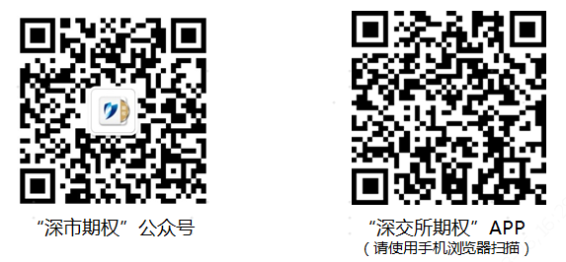
听完老张的一番讲解，牛牛信心满满，这下不管期权合约怎么变身都不怕啦。老张笑道，期权交易的知识还多着呢，推荐你关注微信公众号“深市期权”或下载深交所期权APP，里面不仅有期权知识还有每日行情动态，助你交易一帆风顺！
（免责声明：本文仅为投资者教育之目的而发布，不构成投资建议。投资者据此操作，风险自担。深圳证券交易所力求本文所涉信息准确可靠，但并不对其准确性、完整性和及时性做出任何保证，对因使用本文引发的损失不承担责任。）

